Découverte du monde – Principes élémentaires de sécurité dans l’utilisation de l’électricité – CE1 – Séance 9

Compétence : - Savoir distinguer, parmi les objets électriques, ceux qui sont alimentés par des piles et ceux qui sont alimentés par le secteur.

1) Colorie en jaune les objets électriques qui sont alimentés par des piles et en rouge ceux qui sont alimentés par le secteur.

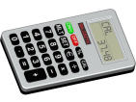  Une calculatrice | 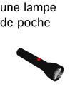 | 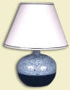  Une lampe
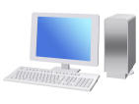  Un ordinateur |   Une montre | 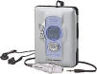  Un baladeur
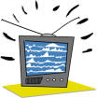  Une télévision |   Un aspirateur | 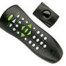  Une télécommande
2) Quels sont les objets électriques qui sont les plus dangereux si on les touche ou les démonte ?

………………………………………………………………………………
………………………………………………………………………………
………………………………………………………………………………

3) Trouve d’autres objets électriques que tu classeras ci-dessous :
(tu peux d’aider du dictionnaire si tu as besoin)

PILE SECTEUR

…………………………………… ……………………………………
…………………………………… ……………………………………
…………………………………… ……………………………………
…………………………………… ……………………………………
…………………………………… ……………………………………

4) Réponds par oui ou non aux questions :

Si tu touches à une lampe de poche, est-ce dangereux ? ………………….
Si tu touches à une prise de courant, est-ce dangereux ? ………………….
Si tu touches à une montre, est-ce dangereux ? ………………….

5) Je retiens :

………………………………………………………………………………
………………………………………………………………………………
………………………………………………………………………………
………………………………………………………………………………

